第一階段先從ESP8266飛控板類別中拿取積木程式編寫，如下圖

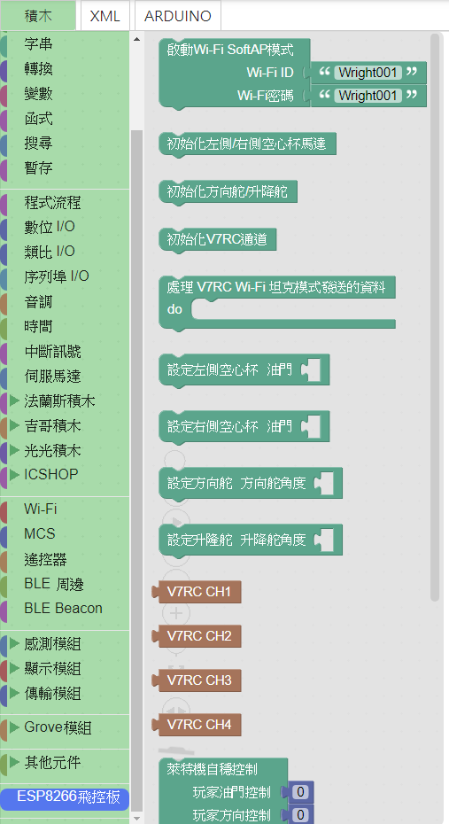

1. 連結ESP8266飛控板，選擇以下8266模組，以及連結埠。



1. 設定Wi-Fi SoftAP模式，並輸入Wi-Fi ID和密碼

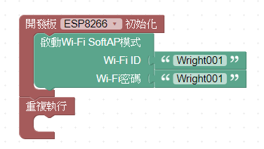

1. 初始化飛控板空心杯馬達和伺服馬達

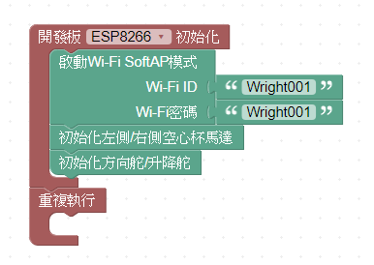

1. 初始化V7RC通道

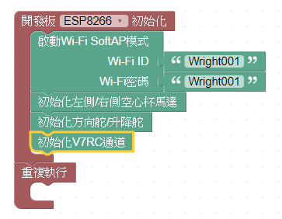

1. 讀取V7RC通道控制命令

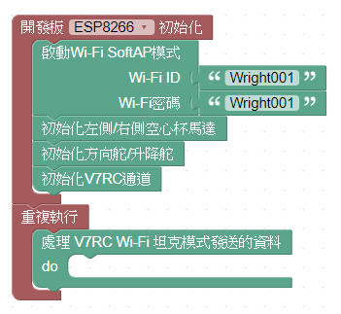

1. 利用V7RC通道控制命令操控空心杯馬達和伺服馬達

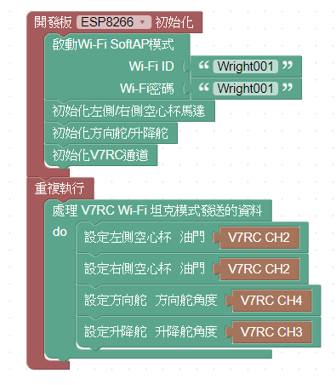

1. 開始下載韌體進行燒錄

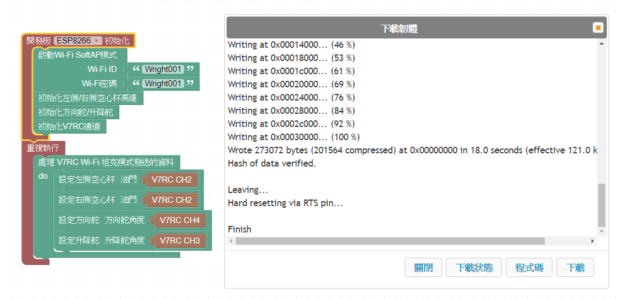

1. 如欲啟動飛控板自穩功能，法蘭斯積木類別中拿取MPU6050六軸傳感器積木，如下圖

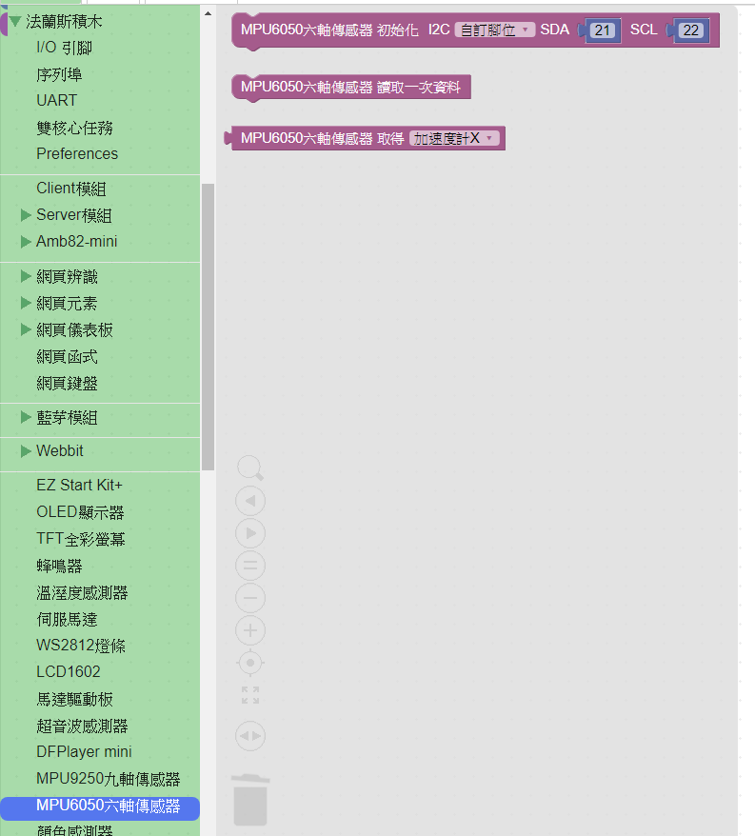

1. 首先，初始化MPU6050 (SDA pin = 2, SCL pin = 14)

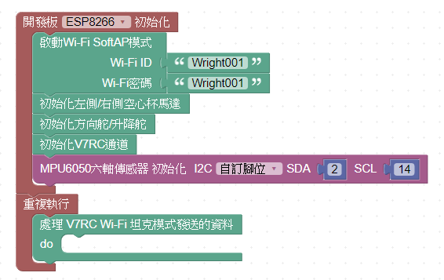

1. 設定每次重複執行都對MPU6050進行讀值。

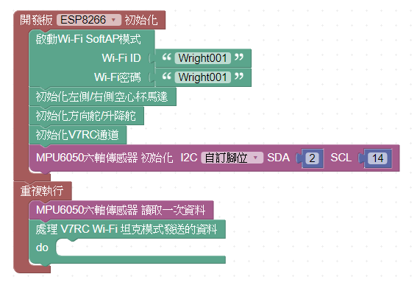

1. 於ESP8266飛控板類別，拿取萊特機控制模組，將玩家油門/方向控制輸入為V7RC通道控制命令，將機體實際方向姿態輸入為MPU6050傳感讀值，在此僅以陀螺儀Z來辨識機體Z軸轉向姿態。

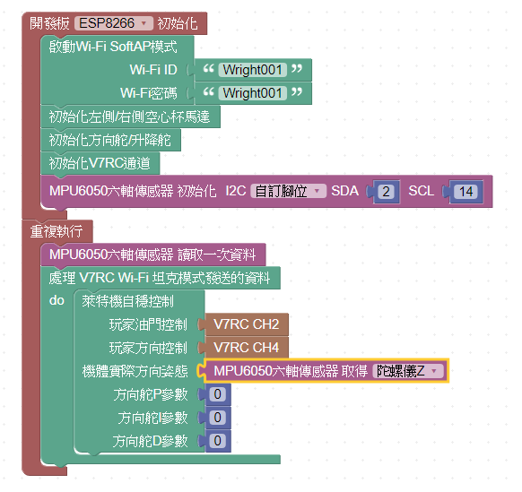

1. 調整適當PID參數後，即可進行燒錄。

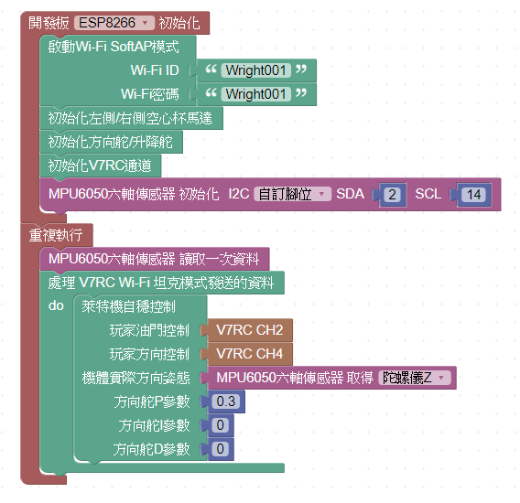

1. 氣墊船之控制程式如下圖所示。

